市立新北高工106學年度第2學期 補考 試題 |  |  |  |  |  |  |  | 班別 |  | 座號 |  | 電腦卡作答
科 目 | 數學 | 命題教師 | 徐永成 | 年級 | 一 | 科別 | 體育一 | 姓名 |  |  |  | 否
※ 請使用藍色或黑色原子筆作答
計算題：(共10題，合計100分)計算題未列出計算過程不予計分。
1.設A、B、C代表三事件，且P(A)=P(B)=P(C)=$\frac{1}{4}$，P(A$∩$B)=P(B$∩$C)=$\frac{1}{8}$，P(A$∩$C)=0，求三事件至少發生一件的機率P(A$∪$B$∪$C)。

2.同時擲兩粒骰子，已知點數和是8的條件下，求有一骰子出現2的機率。

3.求下列四個數據(5、8、9、12)的標準差。

4.從0、1、2、3、4、5、6等七個數字中，任選三個相異數字排成三位數，共可排出幾個?

5.棒球隊9名先發球員有5名左打者4名右打者，現在要排打擊順序:
(1)若左打連排，右打也連排，則有幾種排法?
(2)若左打及右打相間隔排，則有幾種排法?

6.如下圖，從A走到B走捷徑(只能往上走跟往右走)，有幾種走法?
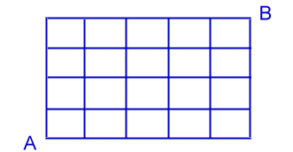

7.使用數學歸納法證明:對於所有正整數n，$4^{n}+2$恆為6的倍數。

8.寫出下列各敘述的否定敘述:
(1)小明是黃頭髮且黑皮膚 (2)曉華坐公車或走路上學

9.列出集合S={1，2，3}的所有子集。

10.從1到200的正整數中，是2和3的倍數者共有幾個?

